МИНИСТЕРСТВО ОБРАЗОВАНИЯ И НАУКИ РОССИЙСКОЙ ФЕДЕРАЦИИ
Федеральное государственное бюджетное образовательное учреждение
высшего образования
«Вятский государственный университет»
Факультет автоматики и вычислительной техники
Кафедра электронных вычислительных машин

Схемы алгоритмов

Отчет по лабораторной работе №5 по дисциплине
«Математическая логика и теория алгоритмов»

Выполнили студенты группы ИВТб-11/____________/Коротаев Р.С.

Проверил преподаватель/ __________________________/Скворцов А.А.

Киров 2020

Цель лабораторной работы

Получить навыки построения графических, матричных и логических схем алгоритмов.

Задание на лабораторную работу

2.1 Построить графическую схему первого заданного алгоритма.
2.2 По граф-схеме построить матричную схему.
2.3 Преобразовать матричную схему алгоритма в эквивалентную графическую схему. В ходе преобразования выполнить минимизацию длины логической схемы.
2.4 Проделать аналогичные действия для второго заданного алгоритма.

Первый алгоритм:

from A0 to A1
from A1 to A5
from A5 to A4
from A4 to P4
from P4 to P3 (if true) or to A2 (if false)
from A2 to A6
from A6 to P5
from P5 to A6 (if true) or to P1 (if false)
from P1 to P6 (if true) or to P3 (if false)
from P3 to P5 (if true) or to P2 (if false)
from P2 to A2 (if true) or to P6 (if false)
from P6 to A3 (if true) or to A2 (if false)
from A3 to Ak

Графическая схема алгоритма:

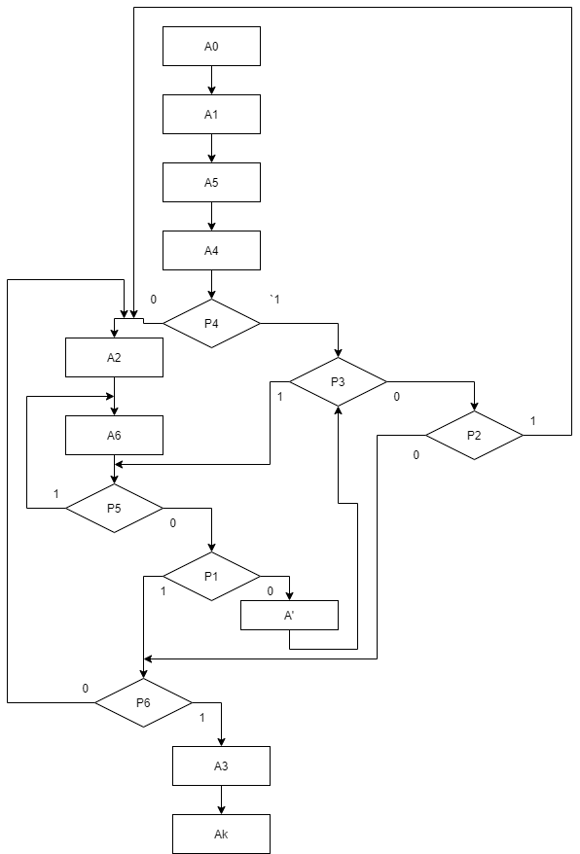

Матричная схема алгоритма:

 | А1 | А2 | А3 | А4 | А5 | А6 | Аk | A`
А0 | 1
A1 |  |  |  |  | 1
A2 |  |  |  |  |  | 1
A3 |  |  |  |  |  |  | 1
A4 |  | ¬P4˅P4¬P3P2˅  P4P3¬P5P1¬P6  ˅P4¬P3¬P2¬P6 | P4¬P3¬P2P6˅  P4P3¬P5P1P6 |  |  | P4P3P5 |  | P4P3¬P5¬P1
A5 |  |  |  | 1
A6 |  | ¬P5P1¬P6 | ¬P5P1P6 |  |  | P5 |  | ¬P5¬P1
A` |  | ¬P3P2˅¬P3¬P2¬P6˅  P3¬P5P1¬P6 | P3¬P5P1P6 ˅  ¬P3¬P2P6 |  |  | P3P5 |  | P3¬P5¬P1

Система формул переходов:

S1:
A0→A1
A1→A5
A2→A6
A3→Ak
A4→¬P4A2˅P4¬P3P2A2˅P4P3¬P5P1¬P6A3˅P4¬P3¬P2¬P6A2˅ P4¬P3¬P2P6A3˅P4P3P5A6˅ P4P3¬P5¬P1A`˅P4P3¬P5P1P6A3
A5→A4
A6→¬P5P1¬P6A2˅¬P5P1P6A3˅P5A6˅¬P5¬P1A`
A`→¬P3P2A2˅¬P3¬P2¬P6A2˅P3¬P5P1¬P6A2˅P3¬P5P1P6A3˅
¬P3¬P2P6A3˅P3P5A6˅P3¬P5¬P1A`

S2:
A0→A1
A1→A5
A2→A6
A3→Ak
A4→ P4(P3(¬P5(P5A6˅P1(P6A3˅¬P6A2)˅¬P1A` ))
˅¬P3(P2A2˅¬P2((P6A3˅¬P6A2)))˅¬P4A2
A5→A4
A6→ P5A6˅¬P5(P1(P6A3˅¬P6A2)˅¬P1A`)
A`→P3(P5A6˅¬P5(P1(P6A3˅¬P6A2)˅¬P1A`))˅¬P3(P2A2˅¬P2 P6A3˅¬P6A2)

S3:
A0→A1
A1→A5
A2→A6
A3→Ak
A4→ P4↑¹P3↑² P5↑³A6*↓³ P1↑⁴ P6↑⁵A3*↓⁵A2* ↓⁴A` * ↓² P2↑⁶A2*↓⁶ P6↑⁵A3*↓⁵A2* ↓¹A2*
A5→A4
A6→ P5↑³A6*↓³ P1↑⁴ P6↑⁵A3*↓⁵A2* ↓⁴A`
A`→ P3↑²↓³ P1↑⁴↓⁵A2* P6↑⁵A3*↓⁴A` *P5↑³A6*↓² P2↑⁶A2*↓⁶ P6↑⁵A3*↓⁵A2* ↓¹A2*

S3’:
A0→A1
A1→A5
A2→A6
A3→Ak
A4→ P4↑¹↓¹¹P3↑²↓¹⁰ P5↑³A6*↓³ P1↑⁴ ↓⁶ P6↑¹A3*↓¹A2* ↓⁴A` * ↓²P2↑⁶ꞷ↑¹
A5→A4
A6→ꞷ↑¹⁰
A`→ꞷ↑¹¹

Словесное описание процесса минимизации:

На основе второго правила системы Лазарева-Дьяченко в системе формул переходов S3 повторяющиеся операторы А были заменены на безусловный переход.

Логическая схема алгоритма:

U=A0A1A5A4P4↑¹↓¹¹P3↑²↓¹⁰ P5↑³↓¹³A6ꞷ↑¹⁰↓³ P1↑⁴ ↓⁶ P6↑¹A3ꞷ↑¹²↓¹A2ꞷ↑¹³↓⁴A`ꞷ↑¹¹↓²P2↑⁶ꞷ↑¹↓¹² Ak

Графическая схема минимизированного алгоритма:

Второй алгоритм:
from A0 to A1
from A1 to A5
from A5 to A4
from A4 to P6
from P6 to A2 (if true) or to P4 (if false)
from A2 to A3
from A3 to P1
from P1 to Ak (if true) or to P2 (if false)
from P2 to P5 (if true) or to P4 (if false)
from P5 to P4 (if true) or to P4 (if false)
from P4 to P1 (if true) or to P3 (if false)
from P3 to Ak (if true) or to Ak (if false)
Графическая схема алгоритма:
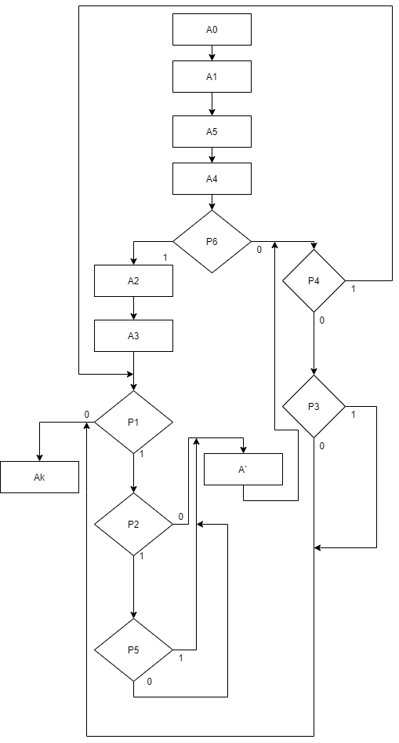

Матричная схема алгоритма:

 | A1 | A2 | A3 | A4 | A5 | Ak | A`
A0 | 1
A1 |  |  |  |  | 1
A2 |  |  | 1
A3 |  |  |  |  |  | ¬P1 | P1P2¬P5˅  P1P2P5˅  P1¬P2
A4 |  | P6 |  |  |  | ¬P6¬P4¬P3˅  ¬P6¬P4P3˅  ¬P6P4¬P1 | ¬P6P4P1P2¬P5˅  ¬P6P4P1P2P5˅  ¬P6P4P1¬P2
A5 |  |  |  | 1
A` |  |  |  |  |  | ¬P4¬P3˅  ¬P4P3˅  P4¬P1 | P4P1P2¬P5˅  P4P1P2P5˅  P4P1¬P2

Система формул переходов:

S1:
A0→A1
A1→A5
A5→A4
A4→ P6A2 ˅ ¬P6¬P4¬P3Ak˅¬P6¬P4P3Ak˅¬P6P4¬P1Ak˅¬P6P4P1P2¬P5A`˅¬P6P4P1P2P5A`˅¬P6P4P1¬P2A`
A2→A3
A3→¬P1Ak˅ P1P2¬P5A`˅P1P2P5A`˅P1¬P2A`
A`→¬P4¬P3Ak˅¬P4P3Ak˅P4¬P1Ak˅ P4P1P2¬P5A`˅P4P1P2P5A`˅
P4P1¬P2A`

S2:
A0→A1
A1→A5
A5→A4
A4→ P6A2˅¬P6(P4(P1(P2(P5A`˅¬P5A`)˅¬P2A`)˅¬P1Ak)
˅¬P4(¬P3Ak˅P3Ak))
A2→A3
A3→P1(P2(P5A`˅¬P5A`)˅¬P2A`)˅¬P1Ak
A`→P4(P1(P2(P5A`˅¬P5A`)˅¬P2A`)˅¬P1Ak)˅¬P4(P3Ak˅¬P3Ak)

S3:
A0→A1
A1→A5
A5→A4
A4→ P6↑¹A2*↓¹P4↑²P1↑³P2↑⁴P5↑⁵A`*↓⁵A`*↓⁴A`*↓³Ak*↓²P3↑⁶Ak*↓⁶Ak*
A2→A3
A3→ P1↑³P2↑⁴P5↑⁵A`*↓⁵A`*↓⁴A`*↓³Ak*
A`→ P4↑²P1↑³P2↑⁴P5↑⁵A`*↓⁵A`*↓⁴A`*↓³Ak*↓²P3↑⁶Ak*↓⁶Ak*

S3’:
A0→A1
A1→A5
A5→A4
A4→ P6↑¹A2*↓¹P4↑²↓⁸P1↑²A`*↓²Ak*
A2→A3
A3→ꞷ↑⁸
A`→ ꞷ↑¹

Словесное описание процесса минимизации:
На основе второго правила системы Лазарева-Дьяченко в системе формул переходов S3 повторяющиеся операторы А были заменены на безусловный переход, а также были убраны из системы формул переходов условия P, истинность или ложность которых приводит к одному и тому же исходу.
Логическая схема алгоритма:

U=A0A1A5A4P6↑¹A2A3ꞷ↑⁸↓¹P4↑²↓⁸P1↑²A`ꞷ↑¹↓²Ak*

Графическая схема минимизированного алгоритма:

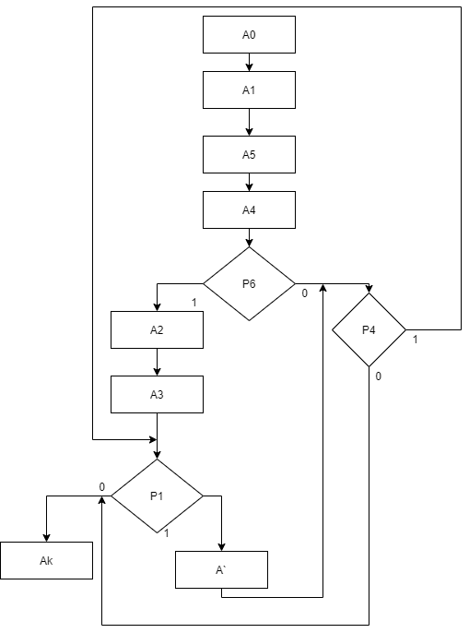

Вывод
В ходе выполнения данной лабораторной работы были построены графическая, матричная и логическая схемы алгоритмов, составлены системы формул переходов и проведена их минимизация. В полученных системах содержится меньшее количество логических условий.

